イベント名 地域の魅力再発見サイクリングin猪苗代湖
開催日 2019年10月5日 10時～16時（受付9時開始）
主催 福島県県中地方振興局（024-935-1323）
サポート 合同会社LinkTOHOKU(050-5849-0246)
（趣旨）
サイクリング愛好家に福島を選んでもらうためには、受け入れ側が、サイクリストが求めるサービスとおもてなしを提供することにある。そのテストイベントとして 安全なビギナーコースにて実施。
（ルート概要）
猪苗代湖のロケーションを最大限楽しめるエリアは湖の南東（郡山市湖南町エリア）磐梯熱海駅・温泉周辺スタートでは 国道49号を会津方面に移動は登りでありママチャリでは走りきれないこともあり、駐車場も確保できる猪苗代湖志田浜をスタート・ゴール地点に設定。
【全体ルート】志田浜スタートで反時計回り 全長約43km
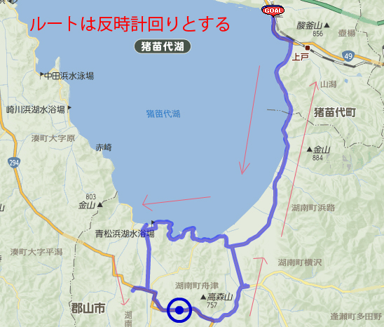
【内容・スケジュール】
【受付時刻】9時 志田浜 レイクサイド磐光
車両点検やゼッケン配布と重要事項説明を行い 1グループ10名ずつを目安として
10時スタート 各グループの先頭には無線所有のサポートライダーを配置し トラブルを未然に防ぐ
【休憩地点１】舟津浜公園 スタート地点より約13km
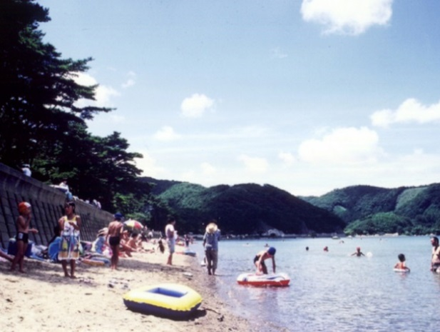 | スタートから13km 普段運動しない方は休みたくなる時間。お茶と地元の和菓子を提供し水分・糖分補給  公園または海水浴場にて休憩する。体調が悪い方のチェック（この地点で確認が欠かせない）
【休憩地点２】青松浜海水浴場 スタート地点より約18km
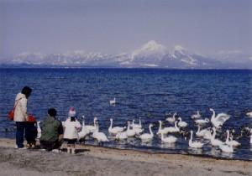 | 磐梯山が見える絶景ポイント  親子連れを想定し、少し長めに休憩  （砂浜での体験アトラクションを用意）

【休憩地点３】観光場所 千手観音 スタート地点より約23km
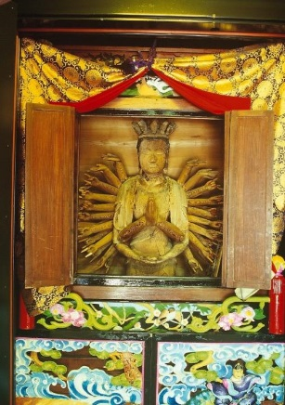 | 景色だけでなく歴史スポットもいくつか取り入れる  寛元4年、弘法大師が人々を病と飢えから救うため、霊樹に刻んだと伝えられる専修観音立像。簡略化された背面の彫刻などから地方作であることは明らかながら、鎌倉時代の造像の特徴を示す貴重なものとされている。

【休憩地点４】観光場所 中地大仏 スタート地点より約29km
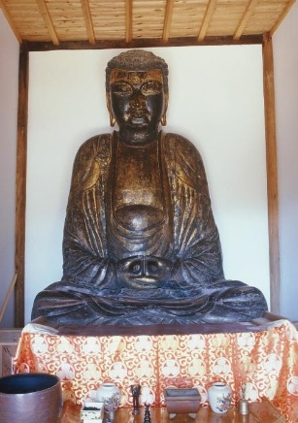 | 景色だけでなく歴史スポットもいくつか取り入れる  東光寺にある、像の高さが約3mの東北地方最大の坐像。  寄木造り・漆箔仕上げの丈六阿弥陀仏で、大きく曲線を描く眉に切れ長の大きな目、整った鼻、やや小ぶりの唇の風格のある顔立ちをしている。  この像は源義家が三森峠における仏神の加護による凱旋の際に、中地村の東方30町程の山中に一宇の堂を建てて安置したといわれている。

【休憩地点５】昼食場所 スタート地点より約30km
中地手打そば MARU壱 にて手打ちそばと天ぷらを食べる
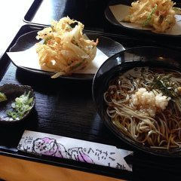 | 全行程の2/3を過ぎたところで昼食休憩  湖南町中野の農地で種蒔から一貫して栽培し、収穫した「玄そば」を使用しております。自家製粉所を所有し、殻をむいてから石臼で挽いたそば粉を手打ち 湖南町と言えば「そば」  地元の手打ちそばと野菜天ぷらを堪能じっくり体を休め  栄養補給・水分補給に努める
【ゴール：休憩地点６】レイクサイド磐光 約４３ｋｍ走行
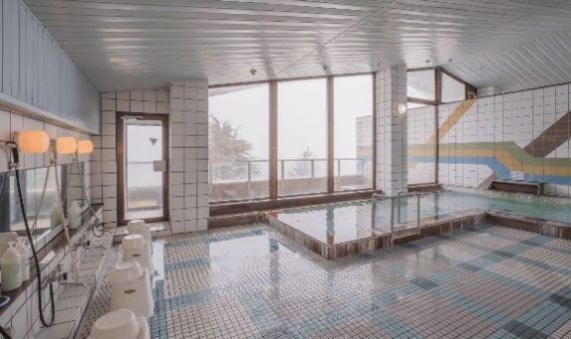 | レイクサイド磐光さんにご協力いただき  ゴール後「入浴」して疲れを癒やして  サイクリング体験イベントは終了。  観光・飲食・入浴（宿泊）をバランスよく構成するのが  サイクリング運営の大きなポイント

【運営体制】
主催者 県中地方振興局 担当 遠藤・古尾谷
現場運営責任者 合同会社LinkTOHOKU 担当 鵜沼
・統括 1名（鵜沼）
・サイクリングガイド先頭 グループ１～６（６名） LinｋTOHOKUスタッフ６名
・メカニック（自転車故障時対応 1名）
・看護師（２名）
・回収車両１（１名）
※傷害と賠償責任保険には全員加入させる。参加者である証としてゼッケンを配布
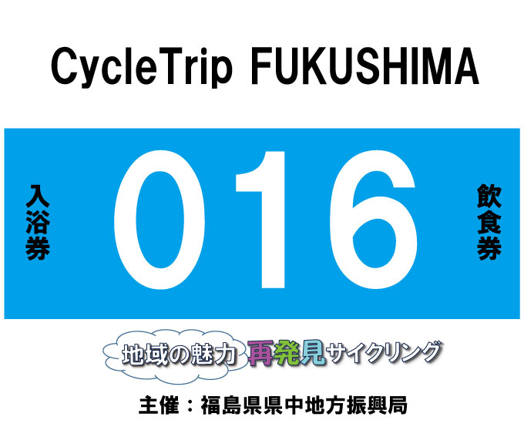
（配布ゼッケン 番号から参加者氏名・緊急時連絡先の把握が可能）
現場のすべての対応窓口は 合同会社LinkTOHOKU 鵜沼 が行い
サポートとして 南野 このどちらかが緊急時対応を行います。

コースマップ（松本作成）
https://ridewithgps.com/routes/31229007?fbclid=IwAR1w2guRRgTQbiDeLbwFcPdllSvpilmATQzyUspLRALwepf3DFqCvEsHNN4

